KARŞILAŞTIRMA
Benzerlik ve farklılıkları belirtmek için karşılaştırmalar yapılır. Karşılaştırma yaparken benzer olarak , gibi, kadar ,daha, farklı olarak, aynısı ,den daha…” ifadeleri kullanılır.

Cümledeki karşılaştırmaya yarayan sözcüklere dikkat et.
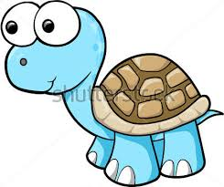 Kaplumbağa tavşanlara göre daha yavaştır. 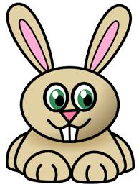

Tavşanlar benzer olarak kaplumbağalar gibi ot yer.

Kaplumbağaların tavşanlar gibi uzun kulakları yoktur.
Aslı, Ali kadar çalışkan değildir.
Ali , Aslıdan farklı olarak planlı çalışıyor.
Aslı’nın defteri Ali’ninkinin aynısı değil.
Aşağıdaki cümleleri uygun olan karşılaştırma cümleleri ile tamamlayınız.

gibi
farklı olarak
aynısı
kadar
daha

- Köpeğin kulübesi kedininkinden ……………. büyüktü.
- Onun ………..….. kimse koşamaz.
- Seyhanlar Marketteki elmanın ………….……. pazarda da vardı.
- Boya kalemlerinden ……………. ………… sulu boyalarını da almalısın.
- Lale’nin saçları Simay’ın saçlarından ………….….. uzundur.
1. Aşağıdaki cümlelerin noktalı yerlerini “benzer olarak, farklı olarak, aynısı, …den daha, kadar, gibi” ifadelerinden uygun olanlarıyla tamamlayınız.
• Bu kitabın ........................................ bende de var.
• Burak ile Tolga ................................................aynı sporları severler.
• Berrak, Berra ...................................... güzel resim yapar.
• Hilal, Zeynep’ten ..................................... gür saçlıdır.
• İdil’in, arkadaşı Kadir ......................... çok kardeşi yoktur.
• Ben de öğretmenim ........................ öğretmen olmak istiyorum.
 Aşağıdaki varlıkları karşılaştırarak uygun ifadeler yazınız.





